Atatürk ilkeleri
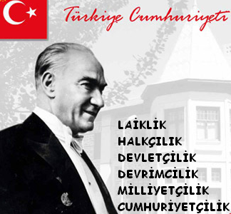
Pano görseli 1 / 7 • İlkeleri ders kitabınızdaki açıklamalarla birlikte inceleyin.
Kaynak karşılaştırması https://www.meb.gov.tr/ataturk/ilkeleri/

Halkçılık
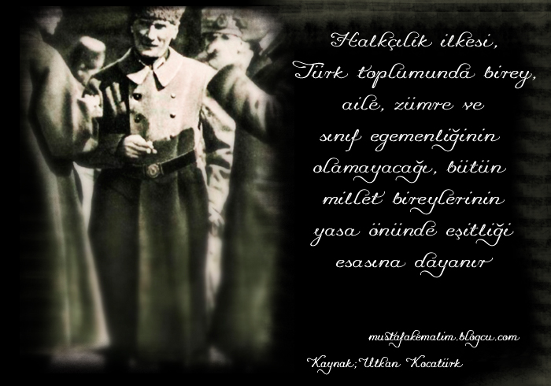
Pano görseli 2 / 7 • İlkeleri ders kitabınızdaki açıklamalarla birlikte inceleyin.
Kaynak karşılaştırması https://www.meb.gov.tr/ataturk/ilkeleri/

Milliyetçilik
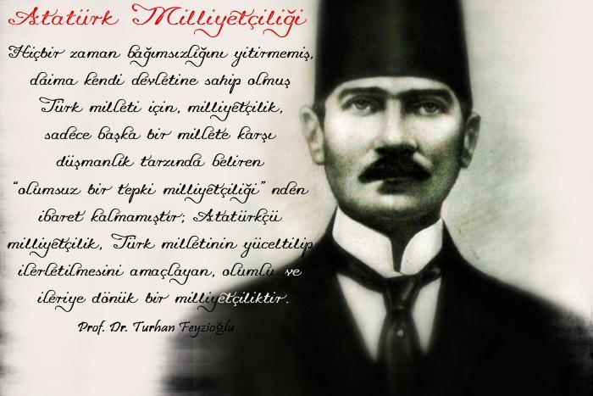
Pano görseli 3 / 7 • İlkeleri ders kitabınızdaki açıklamalarla birlikte inceleyin.
Kaynak karşılaştırması https://www.meb.gov.tr/ataturk/ilkeleri/

Laiklik
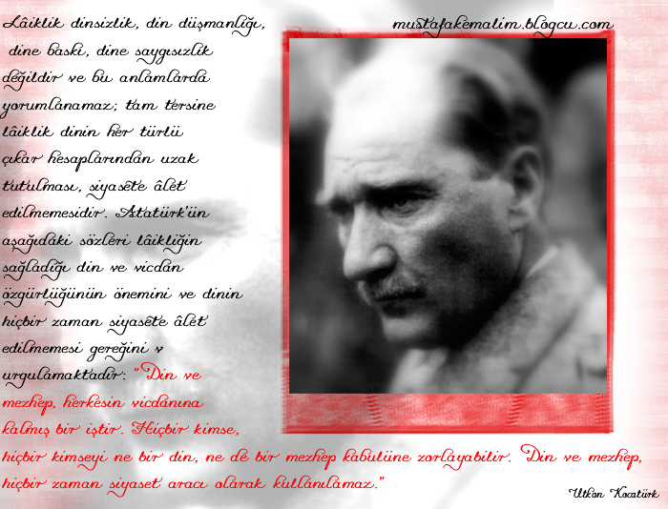
Pano görseli 4 / 7 • İlkeleri ders kitabınızdaki açıklamalarla birlikte inceleyin.
Kaynak karşılaştırması https://www.meb.gov.tr/ataturk/ilkeleri/

İnkılapçılık
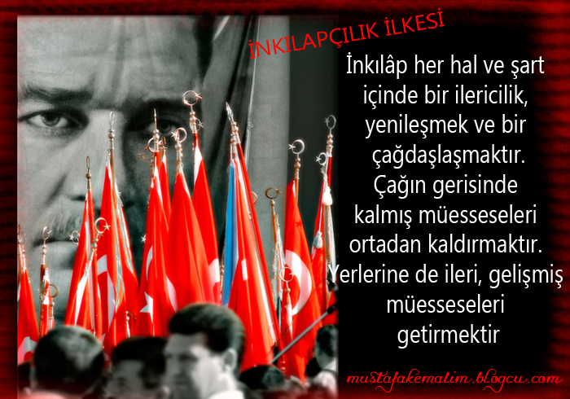
Pano görseli 5 / 7 • İlkeleri ders kitabınızdaki açıklamalarla birlikte inceleyin.
Kaynak karşılaştırması https://www.meb.gov.tr/ataturk/ilkeleri/

Devletçilik
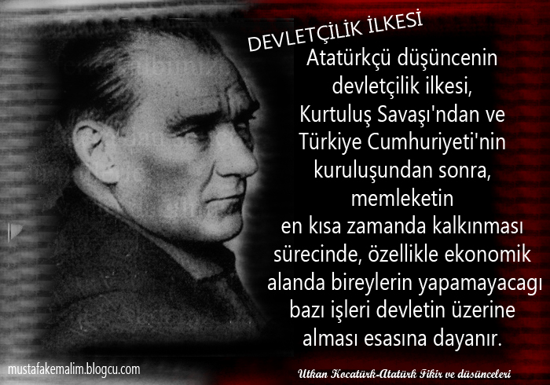
Pano görseli 6 / 7 • İlkeleri ders kitabınızdaki açıklamalarla birlikte inceleyin.
Kaynak karşılaştırması https://www.meb.gov.tr/ataturk/ilkeleri/

Cumhuriyetçilik
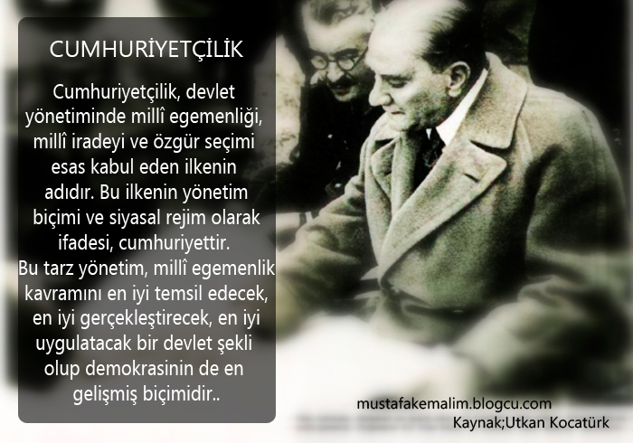
Pano görseli 7 / 7 • İlkeleri ders kitabınızdaki açıklamalarla birlikte inceleyin.
Kaynak karşılaştırması https://www.meb.gov.tr/ataturk/ilkeleri/

